Werkproces inzet testkopers Purmerend
De burgemeester van de gemeente Purmerend,

gelet op artikel 4:81 van de Algemene wet bestuursrecht,

besluit:

I. Het werkproces inzet testkopers Purmerend vast te stellen.

Inhoudsopgave

1 Inleiding 2
2 Juridisch kader 2
3 Selectie testkopers 4
4 Omstandigheden die aanleiding geven tot de inzet van testkopers 4
5 Instructies testkopers 5
6 Handhaving 5
7 Communicatie, evaluatie en inwerkingtreding 5
Bijlage 1 6
Rapport toetsing potentiële testkopers 6
Bijlage 2 8
Invulformulier aankooppogingen 8

1 Inleiding

Op grond van artikel 20 Drank- en Horecawet (hierna: DHW) is het verboden om bedrijfsmatig of anders dan om niet alcoholhoudende drank te verstrekken aan een persoon van wie niet is vastgesteld dat deze de leeftijd van 18 jaar heeft bereikt. Alcoholverstrekkers moeten vaststellen of iemand, die alcohol wil kopen, 18 jaar of ouder is. De vaststelling houdt in dat de alcoholverstrekker aan iedereen die niet onmiskenbaar 18 jaar oud is, moet vragen naar zijn of haar identiteitsbewijs. De burgemeester kan een bestuurlijke boete opleggen indien artikel 20 DHW wordt overtreden.

De burgemeesters van de gemeenten Purmerend en Beemster stellen beleidsregels vast over artikel 20 DHW. De beleidsregels voorzien in de mogelijkheid om testkopers als middel in te zetten bij de controle op en de bestuursrechtelijke handhaving van artikel 20 DHW. Onder testkopers wordt verstaan: jongeren die 18, 19 of 20 jaar oud zijn, maar die door middel van uiterlijke kenmerken niet onmiskenbaar de leeftijd van 18 jaar hebben bereikt.

De uitdagingen op het gebied van de controle op en de bestuursrechtelijke handhaving van artikel 20 DHW zijn voor Purmerend hetzelfde als voor de Beemster. Daarom is met het oog op de aankomende fusie tussen Purmerend en Beemster gekozen om één werkproces op te stellen die voor beide gemeenten geldt.

In dit werkproces wordt nader omschreven op welke wijze de burgemeesters van de gemeenten Purmerend en Beemster testkopers selecteren, de omstandigheden die aanleiding geven tot de inzet van testkopers en welke instructies aan de testkopers worden gegeven. Eerst wordt ingegaan op de juridische voorwaarden voor de inzet van testkopers.

2 Juridisch kader

Aan de ene kant schrijft de Algemene wet bestuursrecht voor dat toezichtbevoegdheden geregeld moeten worden bij formele wet. Op dit moment bestaat nog geen specifieke wettelijke grondslag voor de inzet van testkopers. Aan de andere kant geldt in het bestuursprocesrecht de vrije bewijsleer 1 . Dit houdt in dat elk bewijs mag worden gebruikt, tenzij dit bewijs is verkregen op een wijze die zeer indruist tegen dat wat van een behoorlijk handelende overheid mag worden verwacht.

In een uitspraak van 23 januari 2019 heeft de Afdeling Bestuursrechtspraak van de Raad van State (hierna: Afdeling) zich uitgelaten over de inzet van testkopers bij alcoholcontroles 2 . In casu had de burgemeester van de gemeente Nijmegen een bestuurlijke boete opgelegd aan een voetbalvereniging, omdat de vereniging in strijd met artikel 20 DHW alcoholhoudende drank heeft verstrekt aan een bezoeker van wie niet is vastgesteld dat deze de leeftijd van 18 jaar heeft bereikt. De bezoeker was als testkoper ingezet door het gemeentebestuur. De voetbalvereniging is tegen de bestuurlijke boete in bezwaar en (hoger) beroep gegaan en voert onder andere aan dat de inzet van testkopers disproportioneel is in verhouding met de daarmee te dienen belangen.

De Afdeling overweegt dat de burgemeester, gelet op het belang om alcoholmisbruik onder minderjarigen tegen te gaan, testkopers mag inzetten bij de handhaving van artikel 20 DHW indien:
- niet in strijd wordt gehandeld met het proportionaliteitsbeginsel;
- niet in strijd wordt gehandeld met het subsidiariteitsbeginsel;
- de testkoper geen ontoelaatbare vorm van uitlokking heeft gehanteerd.

De burgemeesters van de gemeenten Purmerend en Beemster hebben dit werkproces afgestemd op bovenstaand juridisch kader. Hieronder wordt dit verder toegelicht.

Proportionaliteit
Het proportionaliteitsbeginsel houdt in dat de zwaarte van het in te zetten middel in verhouding dient te staan tot het beoogde doel. Hierbij speelt de ernst van de gepleegde overtreding een rol. In de uitspraak van 23 januari 2019 heeft de Afdeling bevestigd dat de inzet van testkopers proportioneel is vanwege het belang om alcoholgebruik onder minderjarigen tegen te gaan.

In het Preventie- en Handhavingsplan alcohol Purmerend 2019-2022 en het Preventie- en Handhavingsplan alcohol Beemster 2019-2022 worden activiteiten beschreven die beide gemeenten de komende vier jaar gaan uitvoeren op het gebied van alcoholpreventie en handhaving van de DHW. Eén van de activiteiten om schadelijk alcoholgebruik door jongeren te voorkomen is dat beide gemeenten met alcoholverstrekkers in gesprek gaan over het belang van NIX18 en controleren op de naleving van artikel 20 DHW. De inzet van testkopers draagt hier aan bij. De burgemeesters van de gemeenten Purmerend en Beemster vinden dat de inzet van testkopers proportioneel is, gelet op het belang om schadelijk alcoholgebruik door jongeren te voorkomen.

Subsidiariteit
Het subsidiariteitsbeginsel betekent dat een middel alleen mag worden ingezet als een eventueel lichter middel niet tot voldoende resultaat zal kunnen leiden. Als het doel ook met een minder belastend middel kan worden bereikt, moet voor dat middel worden gekozen. Om de volgende redenen vinden de burgemeesters van de gemeenten Purmerend en Beemster dat aan het subsidiariteitsbeginsel wordt voldaan.

De ervaring van onze toezichthouders leert dat zij bij controles moeilijk kunnen vaststellen of alcohol wordt geschonken aan jongeren onder de 18 jaar. Dit heeft verschillende oorzaken:
- gemeentelijke toezichthouders zijn vanwege hun werk vaak bekend bij alcoholverstrekkers en worden daarom snel herkend;
- alle toezichthouders zijn onmiskenbaar ouder dan 18 jaar oud. Dit betekent dat zij slechts kunnen observeren of alcohol wordt geschonken aan personen onder de 18 jaar;
- gemeentelijke toezichthouders moeten vaak ergens lang observeren totdat een jongere die niet onmiskenbaar 18 jaar oud is, alcohol bestelt en afrekent. Voor de toezichthouders is het daardoor moeilijk om overtreding van artikel 20 DHW op heterdaad vast te stellen.

Vanwege voorgaande redenen geven de gewone controles geen reëel beeld van de feitelijke naleving van de leeftijdsgrens. De controles leveren weinig overtredingen op, terwijl uit de meest recente nalevingsonderzoeken blijkt dat alcoholverstrekkers in Purmerend en Beemster de leeftijdsgrens niet naar behoren naleven. Bovendien is de pakkans bij de reguliere controles laag en leidt een lage pakkans vermoedelijk tot een slechtere naleving van het verbod alcohol te verstrekken aan minderjarigen.

Door testkopers in te zetten, kunnen wij een reëel beeld vormen van de naleving van artikel 20 DHW en kan, indien de alcoholverstrekker niet vaststelt of de testkoper 18 jaar of ouder is, handhavend worden opgetreden. Uiteraard is niet het doel om zoveel mogelijk overtredingen te constateren, maar om schadelijk alcoholgebruik te voorkomen.

Geen ontoelaatbare vorm van uitlokking
Zoals hiervoor al is opgemerkt, is elk bewijs in het bestuursprocesrecht toelaatbaar, tenzij dit bewijs is verkregen op een wijze die zo zeer indruist tegen dat wat van een behoorlijk handelende overheid mag worden verwacht, dat gebruikmaking van dat bewijs ontoelaatbaar is.

Om overtreders op het spoor te komen, worden soms lokmiddelen ingezet. Het gebruik van lokmiddelen in de bestuursrechtelijke handhaving mag, voor zover geen sprake is van ontoelaatbare uitlokking. Er is geen sprake van ontoelaatbare uitlokking als de testkoper de alcoholverstrekker niet tot andere handelingen brengt dan die hij uit hoofde van zijn functie al van plan was te verrichten, namelijk de verkoop van alcohol (aan personen die niet onmiskenbaar de leeftijd van 18 jaar hebben bereikt). Zo mag de testkoper de alcoholverstrekker niet overhalen als deze eerst weigert te verkopen.

3 Selectie testkopers

De burgemeesters van de gemeenten Purmerend en Beemster zetten alleen testkopers in die 18, 19 of 20 jaar oud zijn, maar die door middel van uiterlijke kenmerken niet onmiskenbaar de leeftijd van 18 jaar hebben bereikt. Een potentiële testkoper wordt in persoon voorgesteld of per foto ter toetsing voorgelegd aan vier buitengewoon opsporingsambtenaren (hierna: boa’s) die zich in hun dagelijkse werkzaamheden bezighouden met de controle op de naleving van de leeftijdsgrens (gemeentelijke handhavers) of veel met jongeren werken (zoals een leerplichtambtenaar of een sociaal rechercheur).

De boa’s moeten per kandidaat de volgende twee vragen beantwoorden:
Schat je de leeftijd van de kandidaat tussen de 16 en 20 jaar oud?
Vind je de kandidaat niet onmiskenbaar 18 jaar oud en zou je zelf bij een controle om zijn of haar identiteitsbewijs vragen?
Indien alle vier boa’s op beide vragen JA antwoorden, kan de kandidaat worden ingezet als testkoper. De resultaten worden schriftelijk vastgelegd en de boa’s moeten hun antwoorden op ambtseed- of belofte ondertekenen. In bijlage 1 is hiervoor het formulier ‘rapport toetsing potentiële testkopers’ opgenomen.
Daarnaast wordt op de dag van de controle een foto genomen van het vooraanzicht en zijaanzicht van de betreffende testkoper. Op de foto’s moet de volledige persoon zichtbaar zijn. Het doel hiervan is dat de foto’s in een later stadium kunnen dienen als bewijsmateriaal. De foto’s worden intern bewaard. Alleen de betreffende boa’s en handhavingsjurist kunnen de foto’s raadplegen. In verband met de privacy van de testkopers worden de foto’s niet verspreid.

4 Omstandigheden die aanleiding geven tot de inzet van testkopers

De burgemeesters van de gemeenten Purmerend en Beemster zetten de testkopers in bij alle alcoholverstrekkers. De alcoholverstrekkers hebben wij in de volgende categorieën verdeeld:
- commerciële natte horecabedrijven;
- paracommerciële natte horecabedrijven;
- droge horeca;
- slijterijen;
- supermarkten;
- tapontheffingen.

De volgende omstandigheden kunnen aanleiding geven tot de inzet van testkopers:
- er zijn klachten of meldingen ontvangen over bepaalde alcoholverstrekkers;
- een alcoholverstrekker heeft eerder artikel 20 DHW overtreden;
- vervolgonderzoek naar aanleiding van resultaten eerder uitgevoerd nalevingsonderzoek;
- een alcoholverstrekker staat bekend als een inrichting waar veel jongeren komen.

5 Instructies testkopers

De testkopers staan onder begeleiding van de gemeentelijke toezichthouder. Alle testkopers krijgen middels een briefing instructies over hoe zij zich moeten gedragen tijdens hun bezoeken. De instructies zijn bedoeld om ontoelaatbare uitlokking te voorkomen.

De testkopers moeten zich aan de volgende instructies houden:
- hij/zij dient gewone (uitgaans)kleren te dragen en mag lichte (maar bij voorkeur: geen) make-up dragen;
- hij/zij moet altijd een identiteitsbewijs bij zich hebben en moet op verzoek zijn/haar identiteitsbewijs tonen;
- als er bij een horeca-inrichting geen (leeftijdsgebonden) toegangscontrole is, of er wel een leeftijdsgebonden toegangscontrole is maar niet wordt gevraagd om een identiteitsbewijs te tonen, dan kan de testkoper het bedrijf betreden en een aankooppoging doen;
- als er bij een horeca-inrichting wel een leeftijdsgebonden toegangscontrole is, dan mag de testkoper het bedrijf betreden, maar wordt geen aankooppoging gedaan omdat al is vastgesteld dat de testkoper 18 jaar of ouder is;
- hij/zij dient alcoholhoudende drank te bestellen die normaliter door personen uit dezelfde doelgroep wordt gedronken;
- er mag slechts één aankooppoging worden gedaan. Indien de testkoper de toegang tot een alcoholverstrekker wordt ontzegd of de aankoop van alcoholhoudende drank wordt geweigerd, dan moet de testkoper deze weigering accepteren. Hij/zij mag niet aandringen en mag niet op een andere wijze, bijvoorbeeld via derden, proberen om alcohol te verkrijgen;
- hij/zij dient ervoor te zorgen dat de aanwezige toezichthouder de aankoop kan zien. De aanwezige toezichthouder zal de aankooppoging op een gepaste (bij voorkeur) openbare plaats en passende wijze monitoren;
- het is de testkoper verboden om de alcoholhoudende drank op te drinken en mee te nemen;
- de testkoper vult een formulier in over de gedane aankooppoging. In bijlage 2 is hiervoor een invulformulier opgenomen.

6 Handhaving

Indien een overtreding van artikel 20 DHW wordt geconstateerd, wordt aangesloten bij de meest recente versie van de Sanctiestrategie horeca Purmerend en Beemster. Dit betekent dat de burgemeester bij een overtreding van artikel 20 DHW een bestuurlijke boete van € 1360,- (indien de alcoholverstrekker minder dan 50 werknemers in dienst had op de dag van de overtreding) of € 2720,- (indien de alcoholverstrekker 50 of meer werknemers in dienst had op de dag van de overtreding) oplegt. Indien een alcoholverstrekker artikel 20 DHW binnen een termijn van twaalf maanden meerdere malen overtreedt, wordt, conform het Besluit bestuurlijke boete DHW, de bestuurlijke boete met 50% of 100% verhoogd. Bovendien kan dit op den duur betekenen dat de DHW-vergunning (tijdelijk) wordt ingetrokken of dat de alcoholverkoop (tijdelijk) wordt stilgelegd.

7 Communicatie, evaluatie en inwerkingtreding

Dit werkproces wordt gepubliceerd op de websites van de gemeenten Purmerend en Beemster en op de website www.overheid.nl. Tevens zal op de sociale media kanalen van beide gemeenten en middels een persbericht aandacht worden gevraagd voor het werkproces. De evaluatie van het werkproces zal jaarlijks meegenomen worden in de Evaluatieverslagen Vergunningverlening, Toezicht en Handhaving van de gemeenten Purmerend en Beemster. Het werkproces treedt in werking op de dag na die waarop het is bekendgemaakt.

Purmerend, 21 mei 2019

de burgemeester van Purmerend,
D. Bijl

Bijlage 1 Rapport toetsing potentiële testkopers
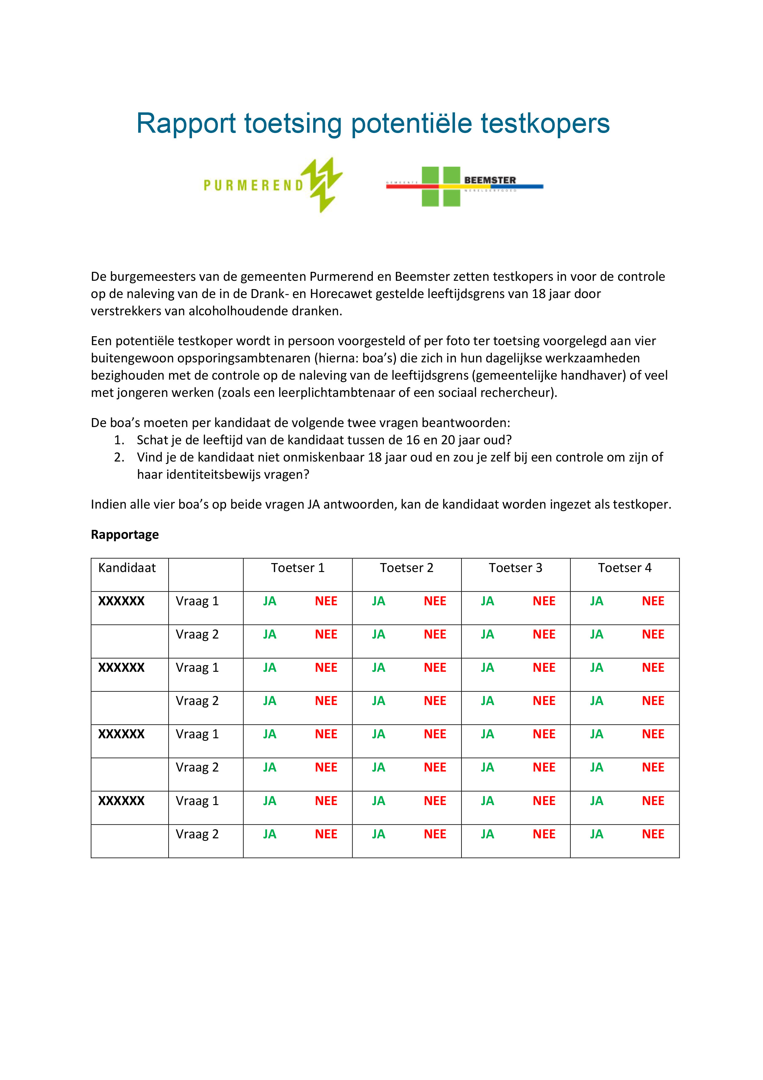

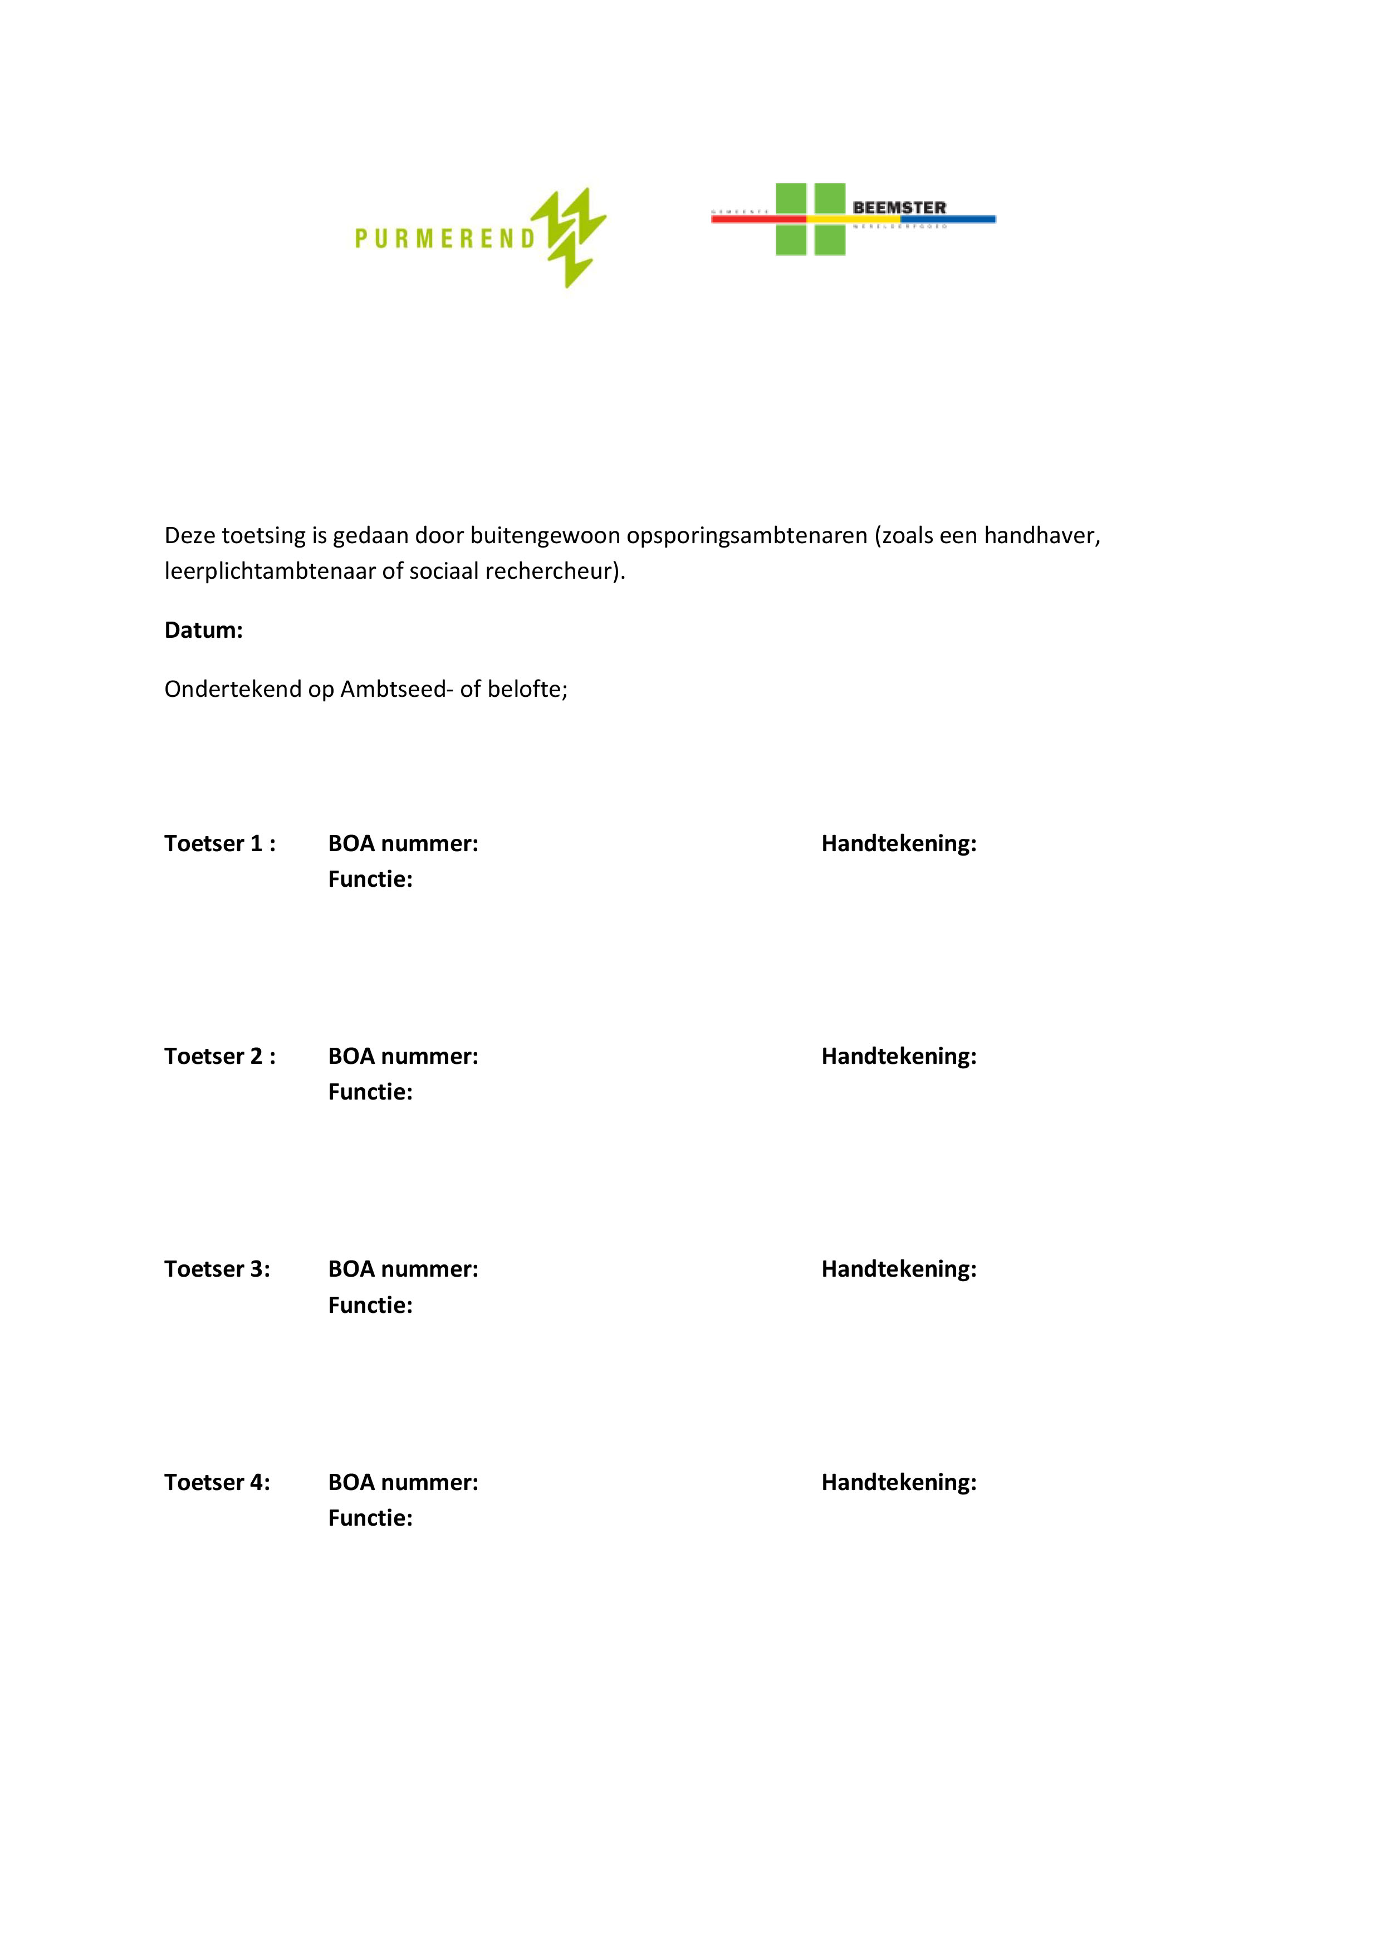

Bijlage 2 Invulformulier aankooppogingen
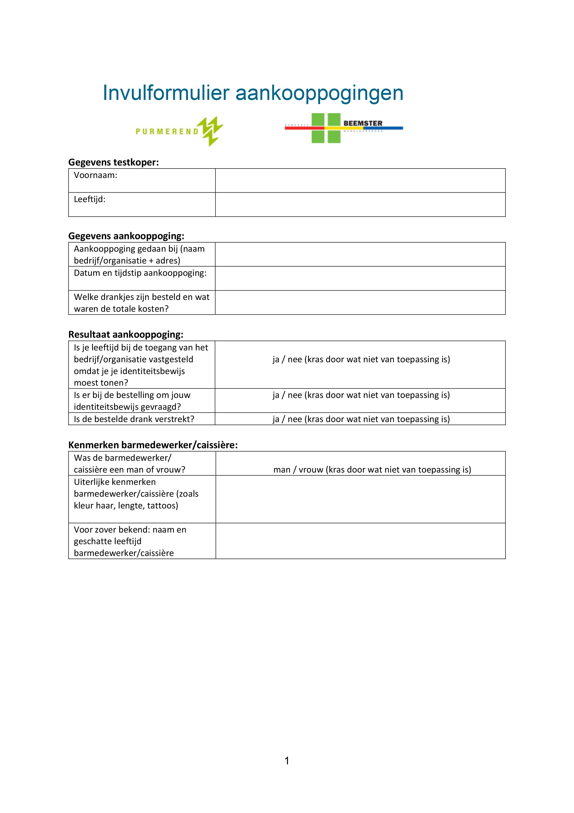

1 ABRvS 17 april 2013, ECLI:NL:RVS:2013:BZ7701.
2 ABRvS 23 januari 2019, ECLI:NL:RVS:2019:195.

